Информация
о дистанционном обучении учащихся МБУ ДО «Детская школа искусств»
Тетюшского муниципального района РТ с 27.04.20 – 30.04.20

№ | ФИО | Предмет, группа | Дата | Задание | Форма контроля
1 | Яшина Марина Викторовна | «ИЗО  1 класс, 3 группа  «Живопись»  «Композиция» | 27.04.2020  27. 04.2020 | Тема урока:Натюрморт на дополнительные цвета (оранжевый, синий).  Просмотр видео-урока по данной теме:  https://youtu.be/_I0KDu0YSds  Домашнее задание:выполнить натюрморт на дополнительные цвета. Формат А4, акварель, гуашь, цветные карандаши.  Повторение темы: Передача настроения в композиции с помощью основных изобразительных средств: линия, тон, штрих.  Просмотр видео-урока по данной теме:  https://youtu.be/_woXL-rgbvc  Домашнее задание: выполнить на альбомном листе «Весенний пейзаж». Материалы: простой карандаш. (Приложение 1) | Отправка ссылки на видео-урок и задания в группе в WhatsAPP.  Отчет по WhatsAPP: фото работ учащихся.  (Приложение 2)
2. | Яшина Марина Викторовна | «ИЗО»  2 класс, 3 группа  «Живопись»  «Композиция» | 29.04.2020  29.04.2020 |  | Отправка ссылки на видео-урок и задания в группе в WhatsAPP.  Отчет по WhatsAPP: фото работ учащихся.
  Повторение теме: Передача пространства в натюрморте. Просмотр видео-уроков по данной теме:
  https://youtu.be/y7_CtxvU7DA
  https://youtu.be/PKqidrRMOqE
  Домашнее задание: нарисовать простой натюрморт из 2-3х предметов.
  Контрольная работа: Выявление знаний, умений, навыков, полученных в 1-м и 2-м классах.
  Просмотр видео-уроков по теме:
  https://youtu.be/DgjdHKTbGf4
  Домашнее задание: Зарисовка карандашом композиции на с дикимживотнымс выраженной фактурой шерсти.(Приложение 1)
3 | Яшина Марина Викторовна | «ИЗО»  2 класс, 1 группа  «Рисунок»  «Живопись»  «Композиция»  «История искусств» | 28.04.2020.  28.04.2020.  30.04.2020  30.04.2020 | Повторение темы: Построение круга в перспективе с натуры.  Просмотр видео-урока по данной теме:  https://youtu.be/GmSJ05qbF8c  Домашнее задание; выполнить наброски геометрических фигур (конус, цилиндр). Формат А4, простой карандаш.  Повторение теме: Передача пространства в натюрморте. Просмотр видео-уроков по данной теме:  https://youtu.be/Asq0KgU7UEA  https://youtu.be/PKqidrRMOqE  Домашнее задание: нарисовать простой натюрморт из 2-3х предметов, любым художественным материалом.  Контрольная работа: Выявление знаний, умений, навыков, полученных в 1-м и 2-м классах.  Просмотр видео-уроков по теме:  https://youtu.be/DgjdHKTbGf4  Домашнее задание: Зарисовка карандашом композиции на с диким животным с выраженной фактурой шерсти.  (Приложение 1)  Тема урока:Жанр сентиментального портрета.  В.Л.Боровиковский.  Просмотр видео-урока по теме:  https://www.youtube.com/watch?v=_OUYqwqh4jo  Домашнее задание: сбор материала учащимися по теме: «Третьяковская галерея» | Отправка рекомендательных файлов в группе в WhatsAPP. Отчет по WhatsAPP: фото работ учащихся
4 | Яшина Марина Викторовна | «ИЗО»  Подготовительная группа 02-2  «Рисунок»  «Живопись» | 28.04.2020  30.04.2020 | Тема урока: «Матрешка».  Просмотр видео-уроков по данной теме:  https://youtu.be/7jAwMZpHYMM  Домашнее задание: нарисовать матрешку.  Тема урока: «Птичий двор»  Просмотр видео-уроков по данной теме:  https://youtu.be/n92hc0xyCEU  Домашнее задание: изображение домашних птиц. | Отправка ссылки на видео-урок и задания в группе в WhatsAPP.  Отчет по WhatsAPP: фото работ учащихся.
5 | Яшина Марина Викторовна | «ИЗО»  Подготовительная группа 02-1  Рисунок | 29.04.2020 | Тема урока: «Матрешка».  Просмотр видео-уроков по данной теме:  https://youtu.be/7jAwMZpHYMM  Домашнее задание: нарисовать матрешку. | Отправка рекомендательных файлов в группе в WhatsAPP. Отчет по WhatsAPP: фото работ учащихся

Приложение 1.
Дополнительная справочная литература по Рисунку
- Видео-урок по теме: Основы перспективы в рисунке карандашом.
Ссылка: https://youtu.be/GmSJ05qbF8c
2. Видео –урок: Изображение птиц (курочка, петушок)
Ссылка: https://youtu.be/n92hc0xyCEU
Дополнительная справочная литература по Живописи

- Видео-урок по теме: «Рисуем фрукты. Цветные карандаши».
Ссылка:https://youtu.be/Asq0KgU7UEA
2. Видео-урокпо теме: Этюд акварелью. Черешня и металлический соусник
Ссылка: https://youtu.be/PKqidrRMOqE
3.Видео-урок по теме: Как рисовать матрешку.
Ссылка: https://youtu.be/7jAwMZpHYMM
Дополнительная справочная литература по Композиции

1Видео-урок по теме: Как нарисовать весенний пейзаж карандашом.
Ссылка: https://youtu.be/_woXL-rgbvc
2. Видео –урок по теме: Как нарисовать льва простым карандашом
Ссылка: https://youtu.be/DgjdHKTbGf4
3. Просмотр видео-урока по данной теме: Как нарисовать льва акварелью
Ссылка: https://youtu.be/lh_gqdd_6i0
Дополнительная справочная литература по Истории искусств

- Видео презентация по теме: Художник портретист В.Л. Боровиковский.
Ссылка: https://www.youtube.com/watch?v=_OUYqwqh4jo

Приложение 2
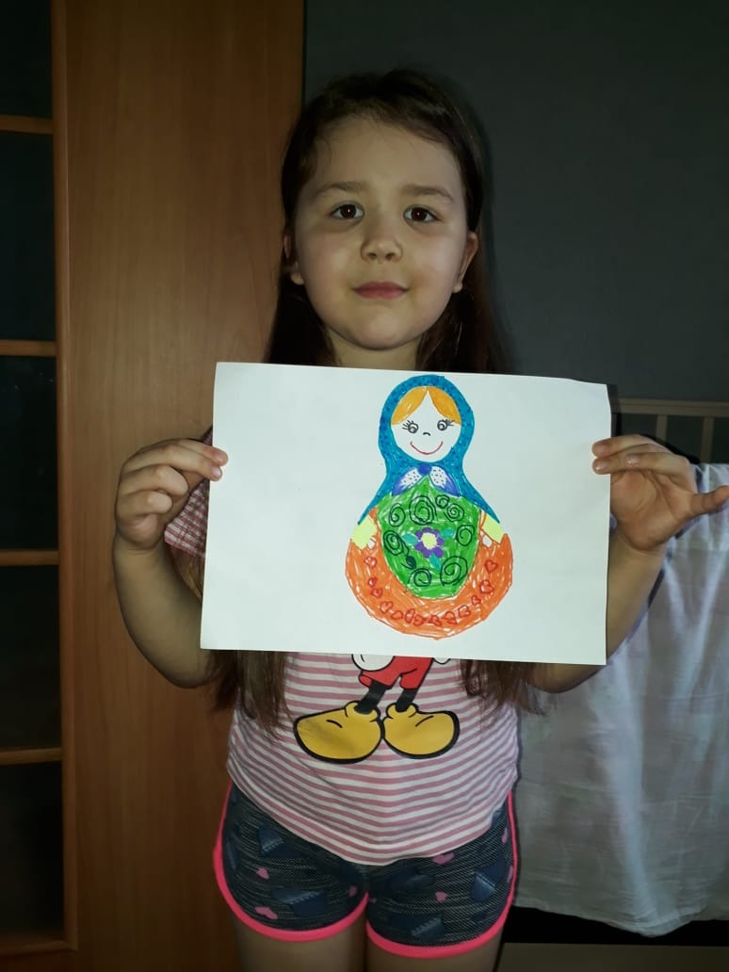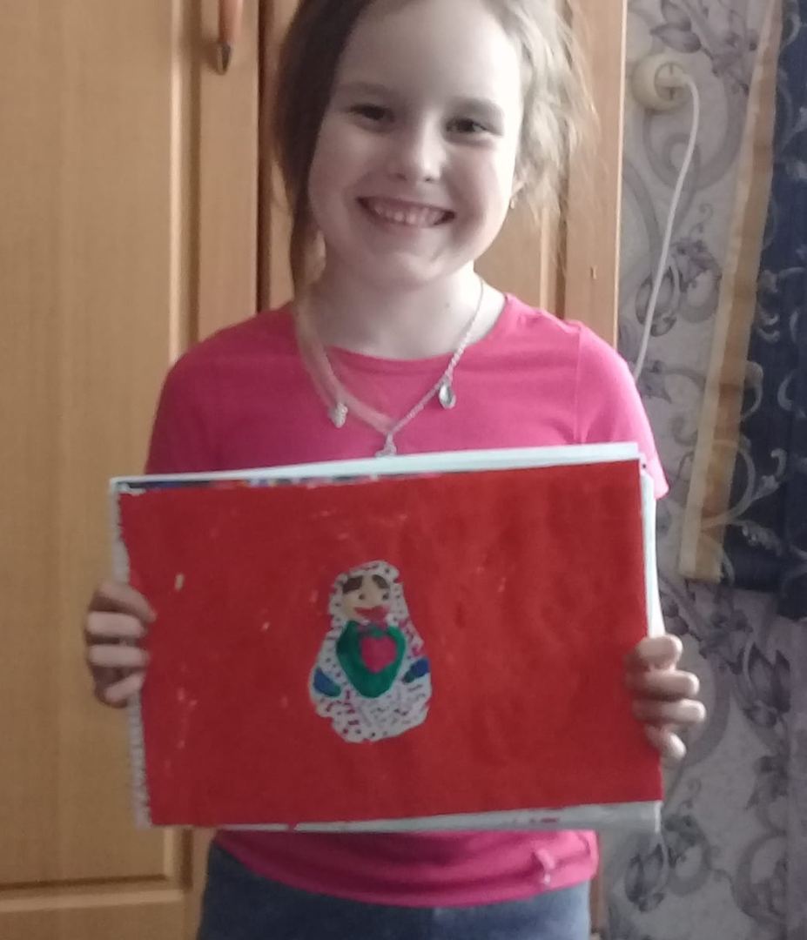
Хакимзянова Аделина, 5 лет, подготовительная группа 02-01 Шакирзянова Дина, 7 лет, подготовительная группа 02-01
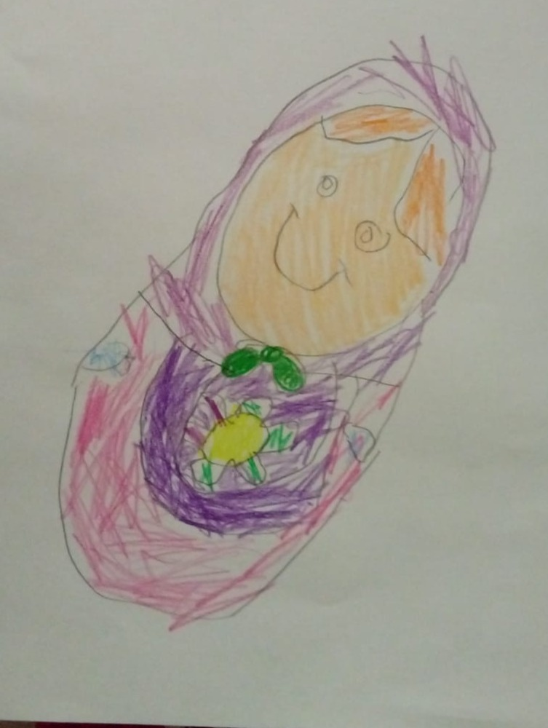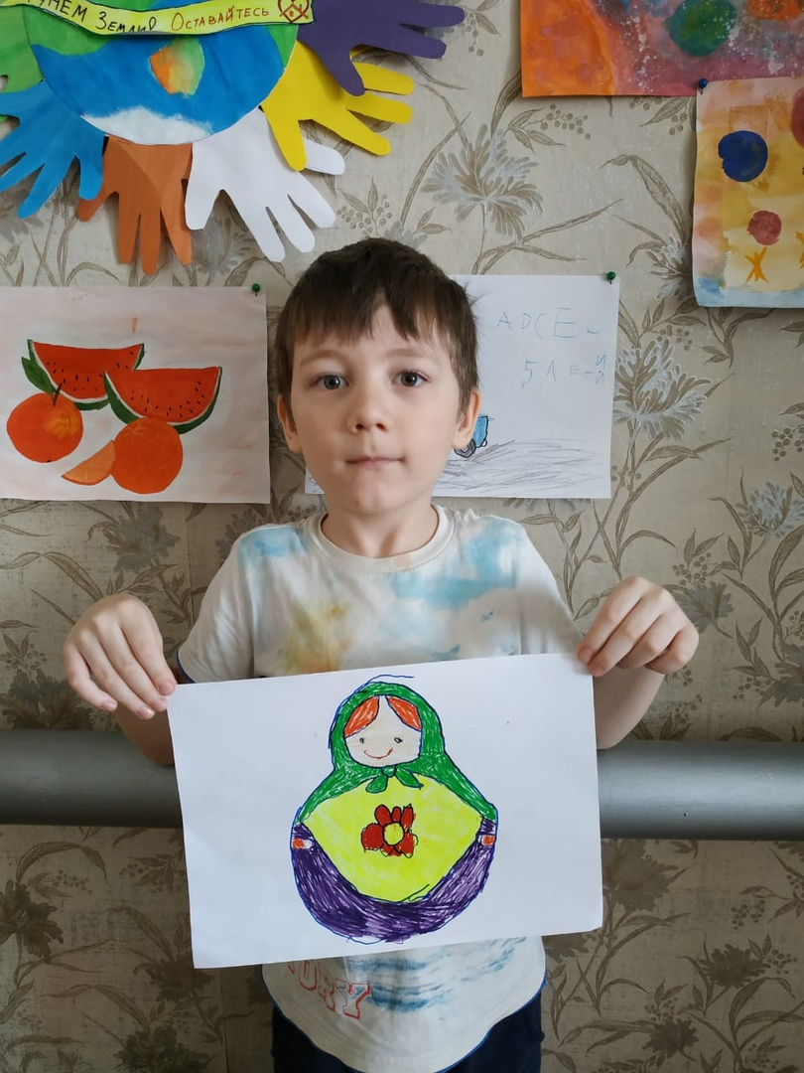
Малютина Катя, 5 лет, подготовительная группа 02-01 Левин Арсений, 5 лет, подготовительная группа 02-01

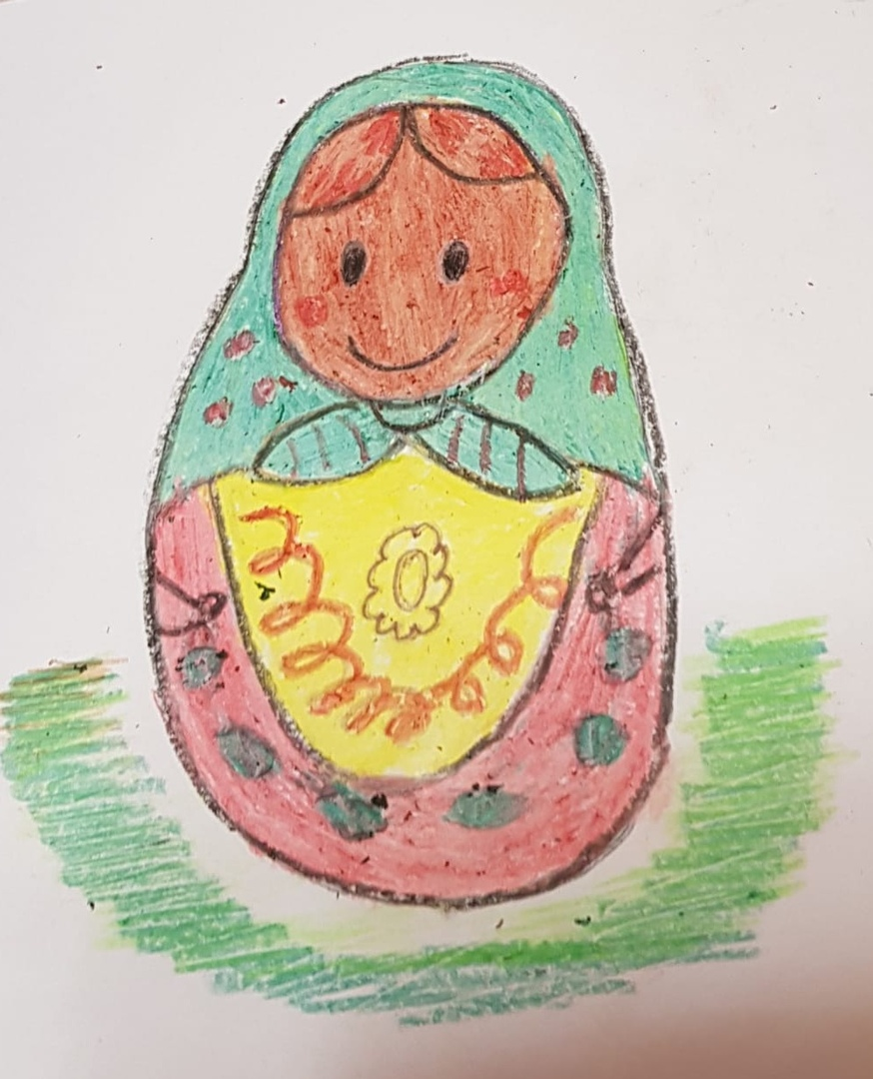
Родионова Лиана, 7 лет, подготовительная группа 02-02

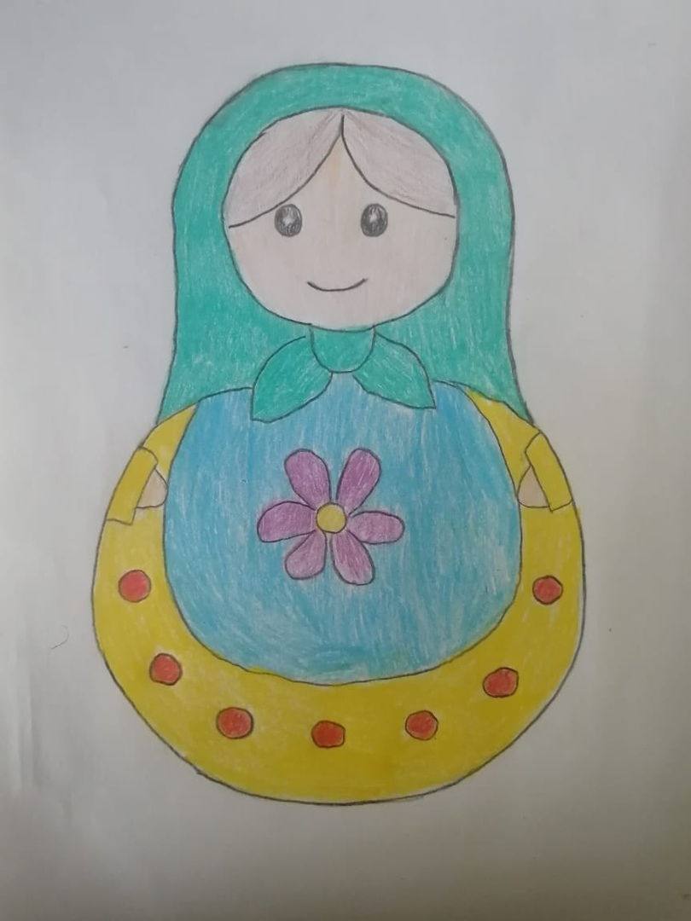
Сафарова Камилла, 7 лет, подготовительная группа 02-2
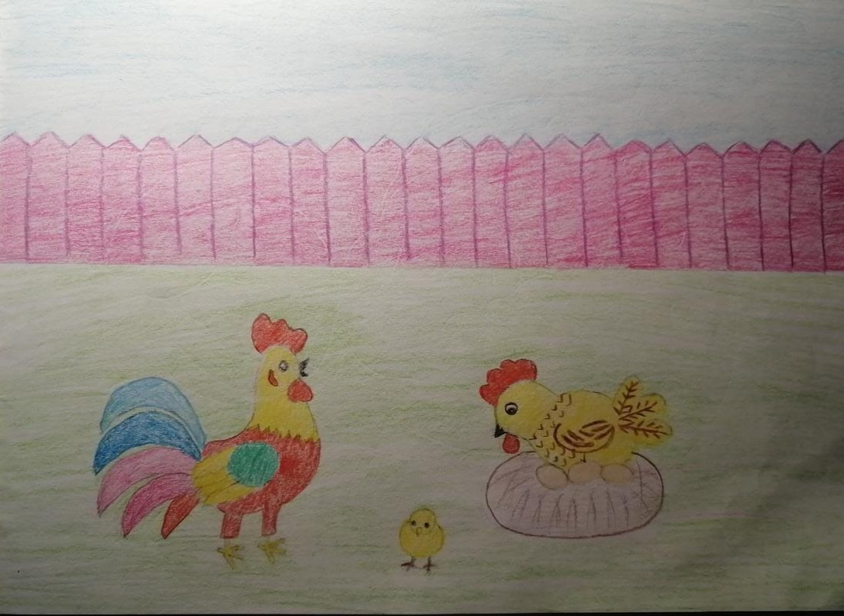
Сафарова Камилла, 7 лет, подготовительная группа 02-2
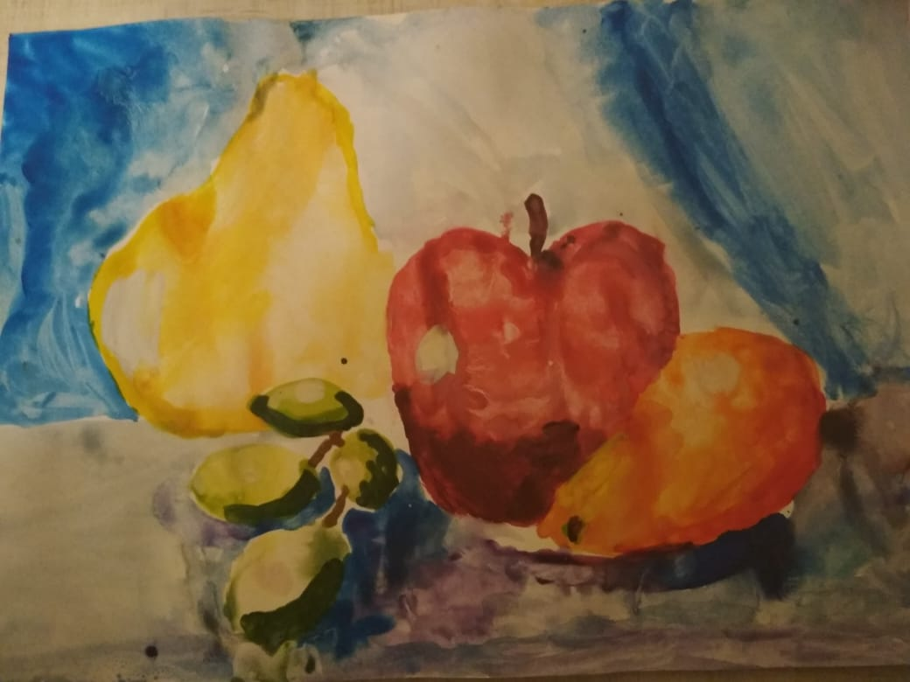
Толпекина Полина, 9 лет, 1 класс 3 группа
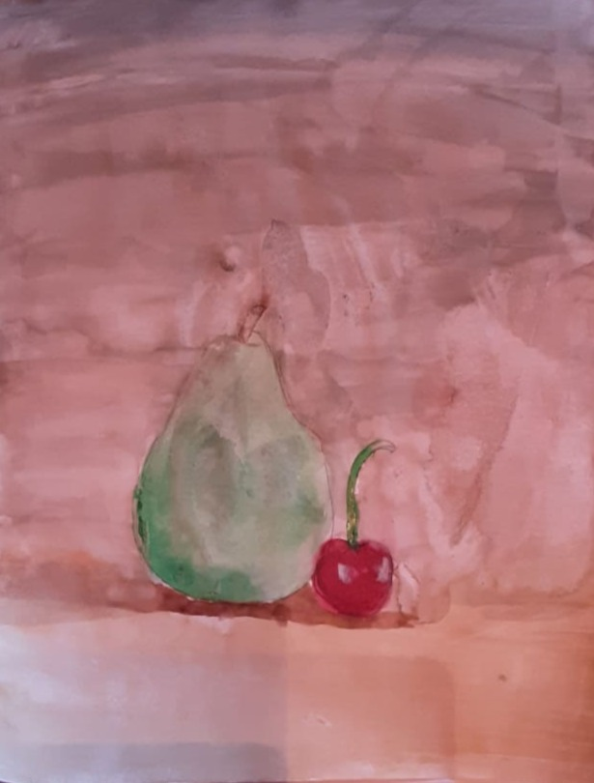
Максимова Саша, 10 лет, 1 класс 3 группа
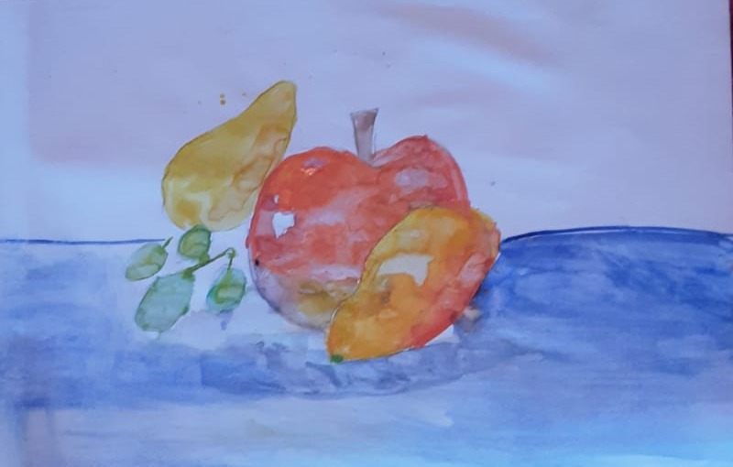
Максимова Саша, 10 лет, 1 класс 3 группа
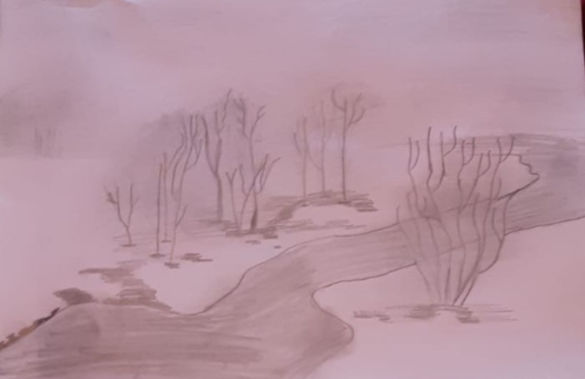
Максимова Саша, 10 лет, 1 класс 3 группа

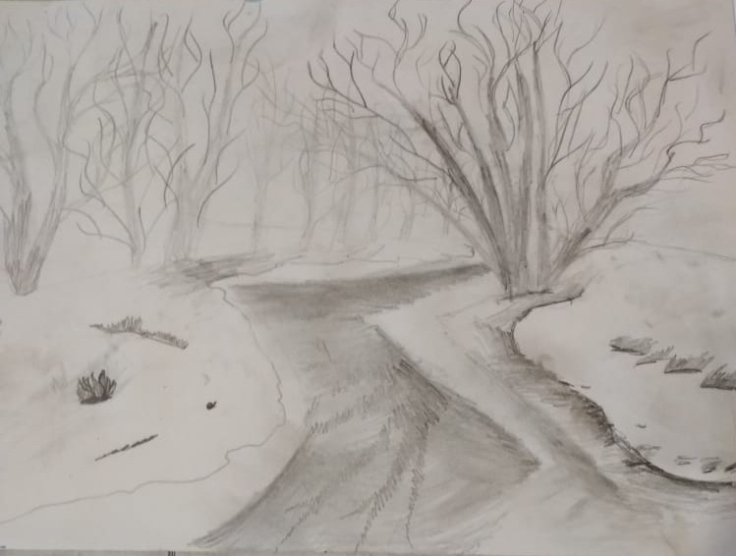
Толпекина Полина, 9 лет, 1 класс 3 группа
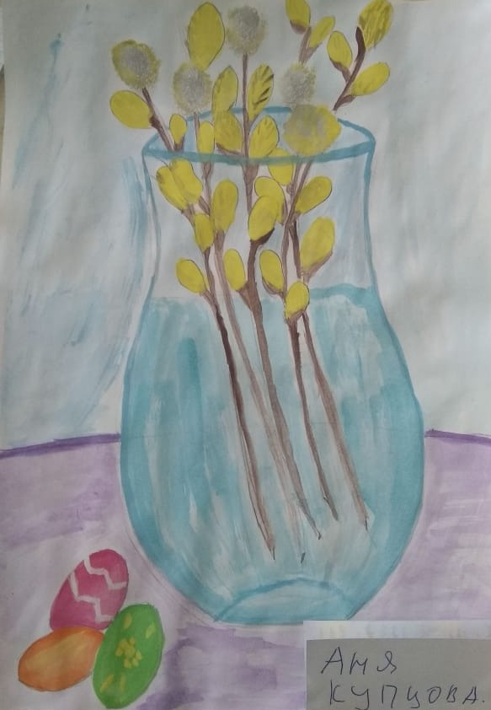
Купцова Аня, 8 лет, 2 класс 3 группа
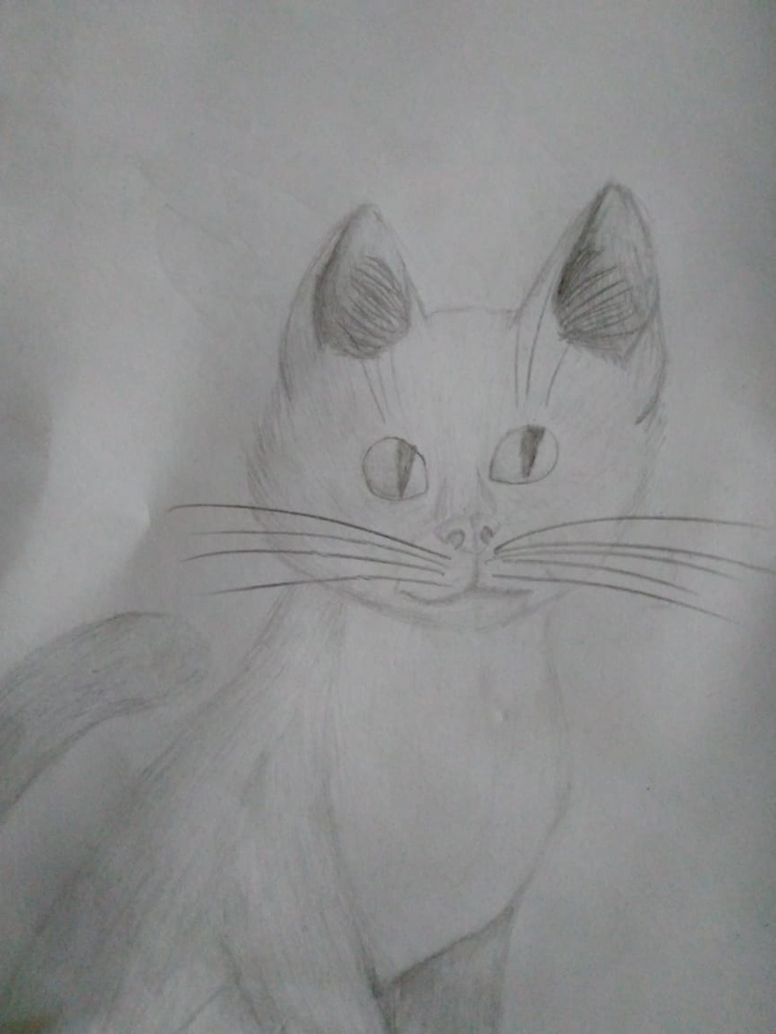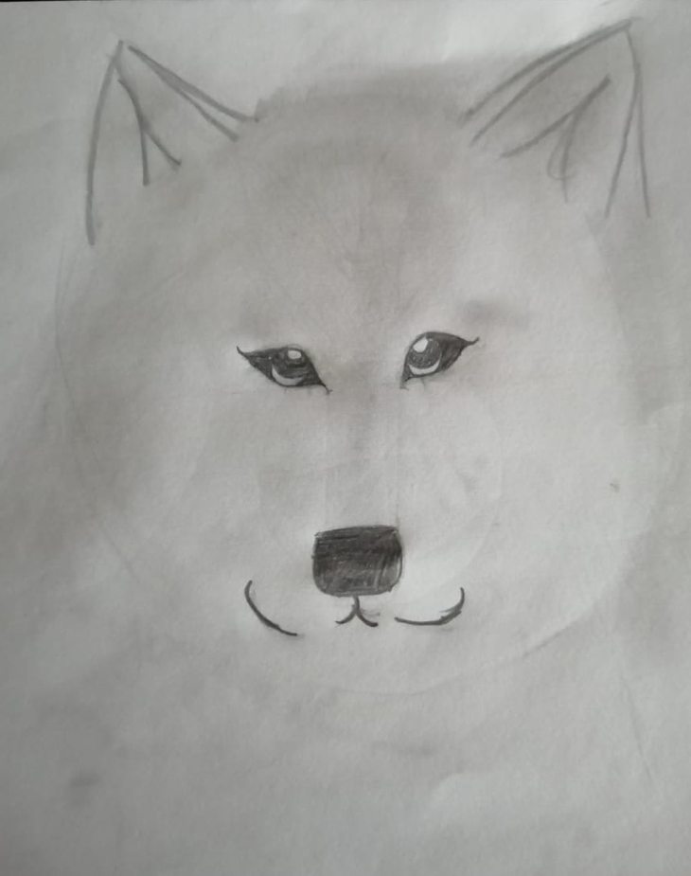
Мубаракшина Вероника, 9 лет, 2 класс 3 группа Марготнова Яна, 9 лет, 2 класс 3 группа

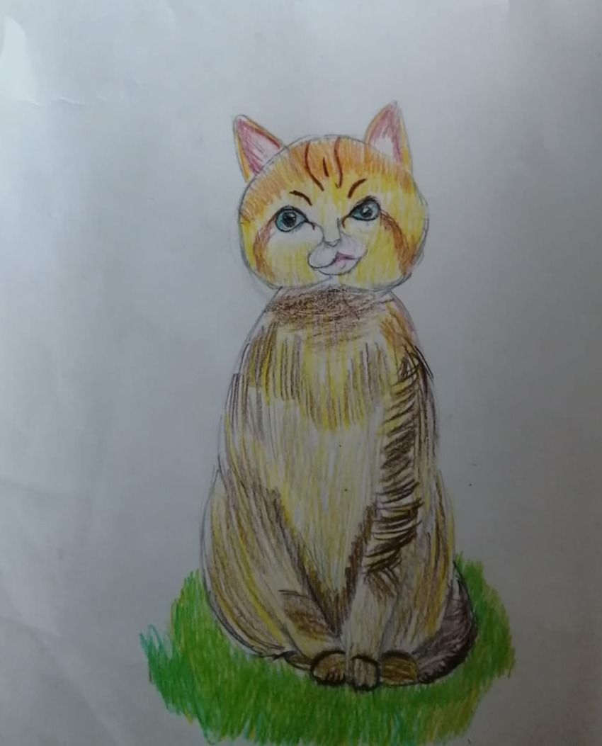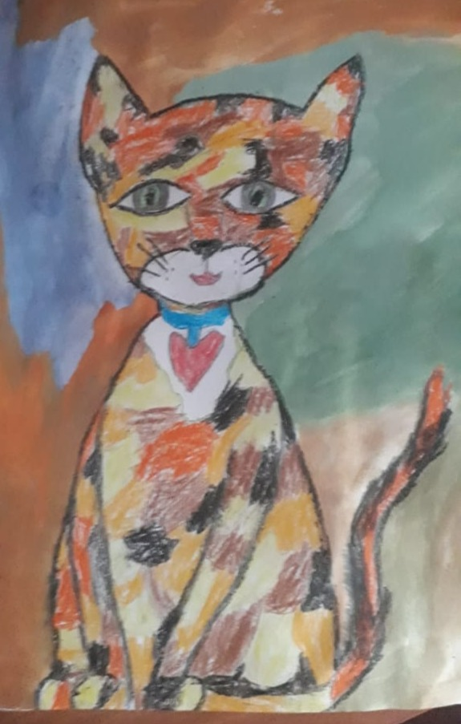

Марготнова Яна,9 лет, 2 класс 3 группа

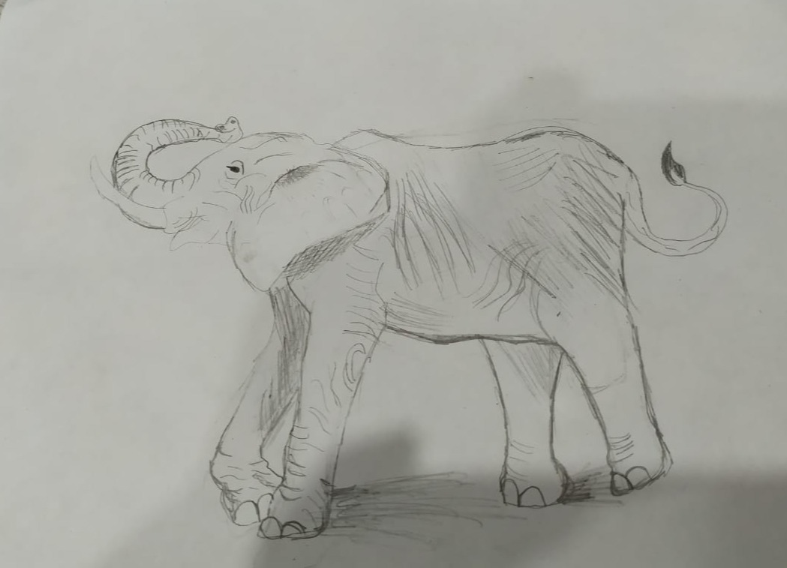
Демидова Валя,10 лет, 2 класс 1 группа
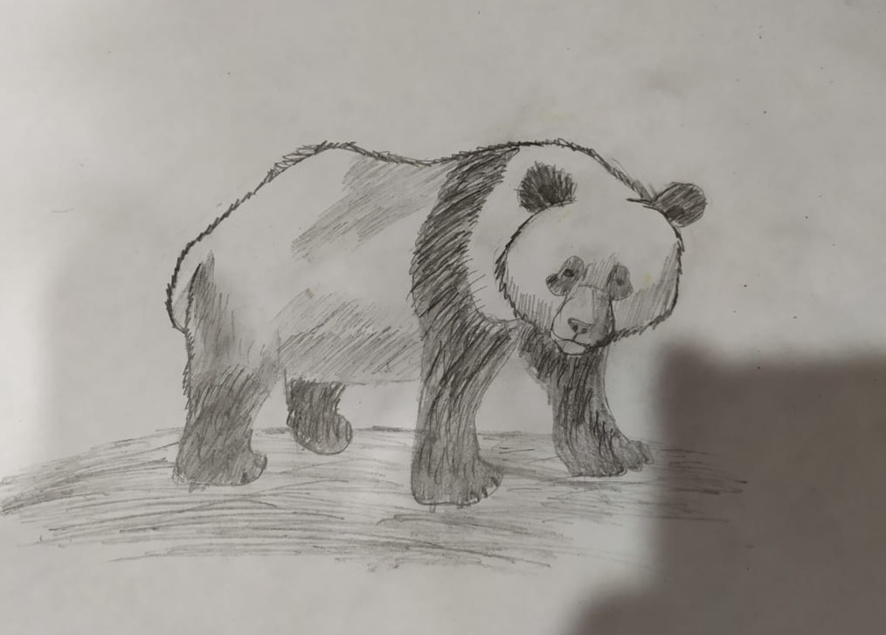
Демидова Валя,10 лет, 2 класс 1 группа
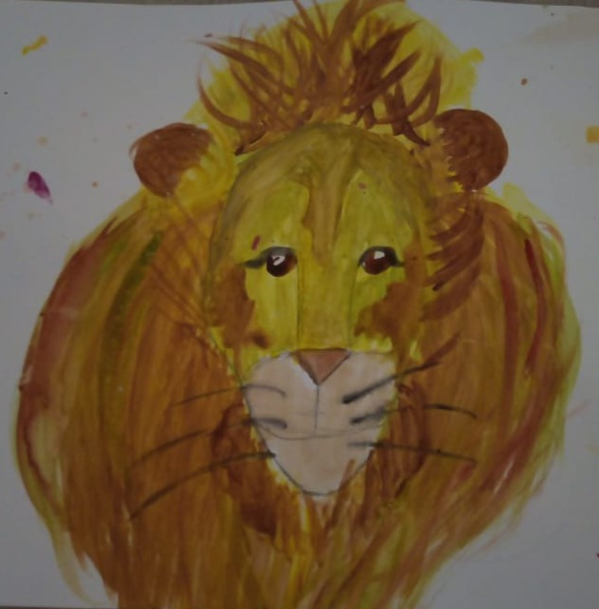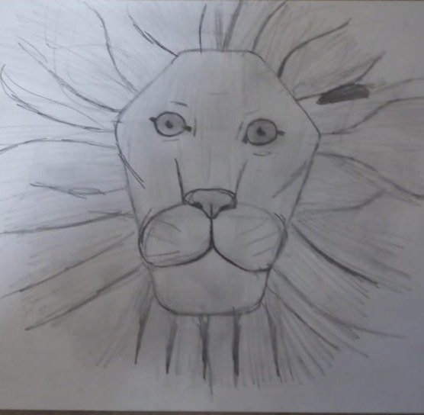

Кильганова Ульяна, 9 лет, 2 класс 1 группа

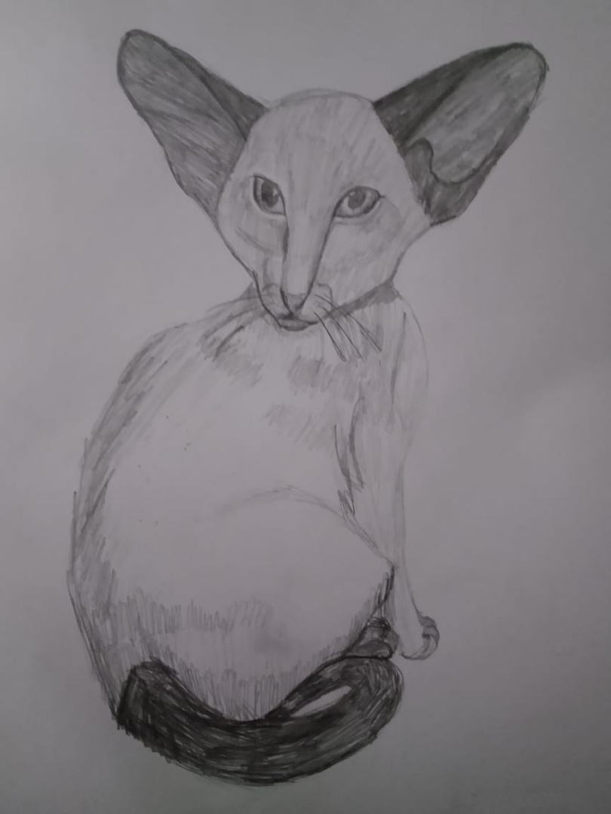
Мубаракшина Настя, 12 лет, 2 класс 1 группа
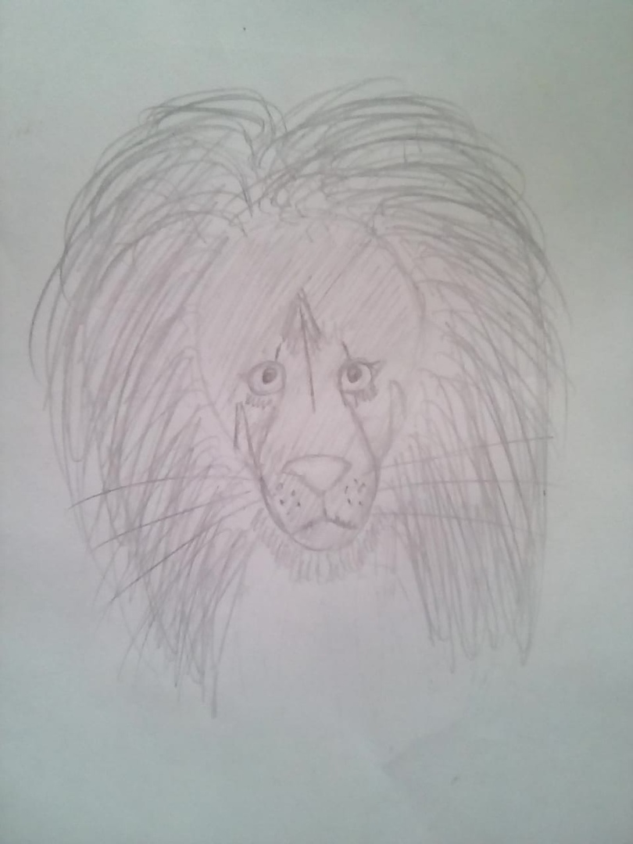
Есауленко Люда, 9 лет, 2 класс 1 группа
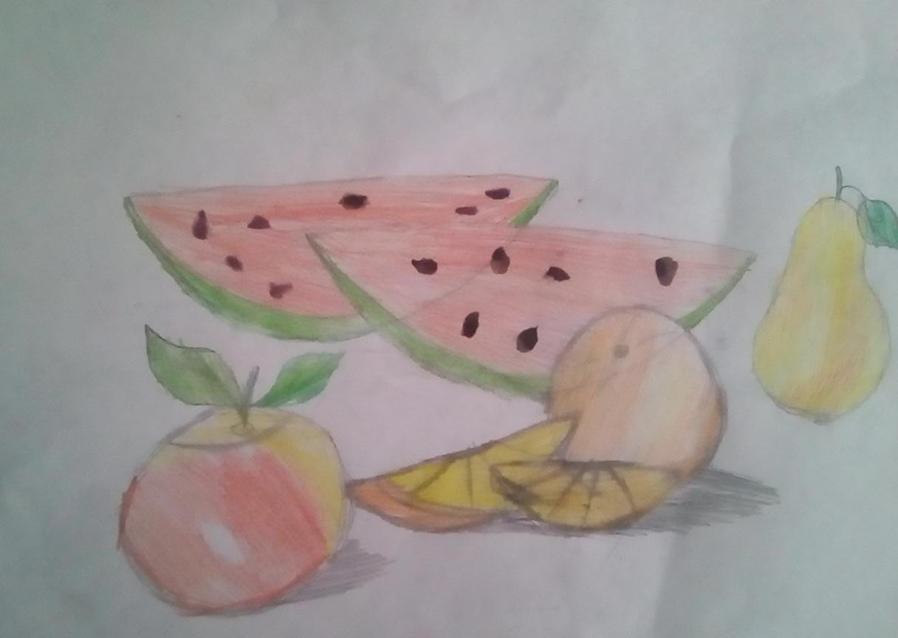
Есауленко Люда, 9 лет, 2 класс 1 группа

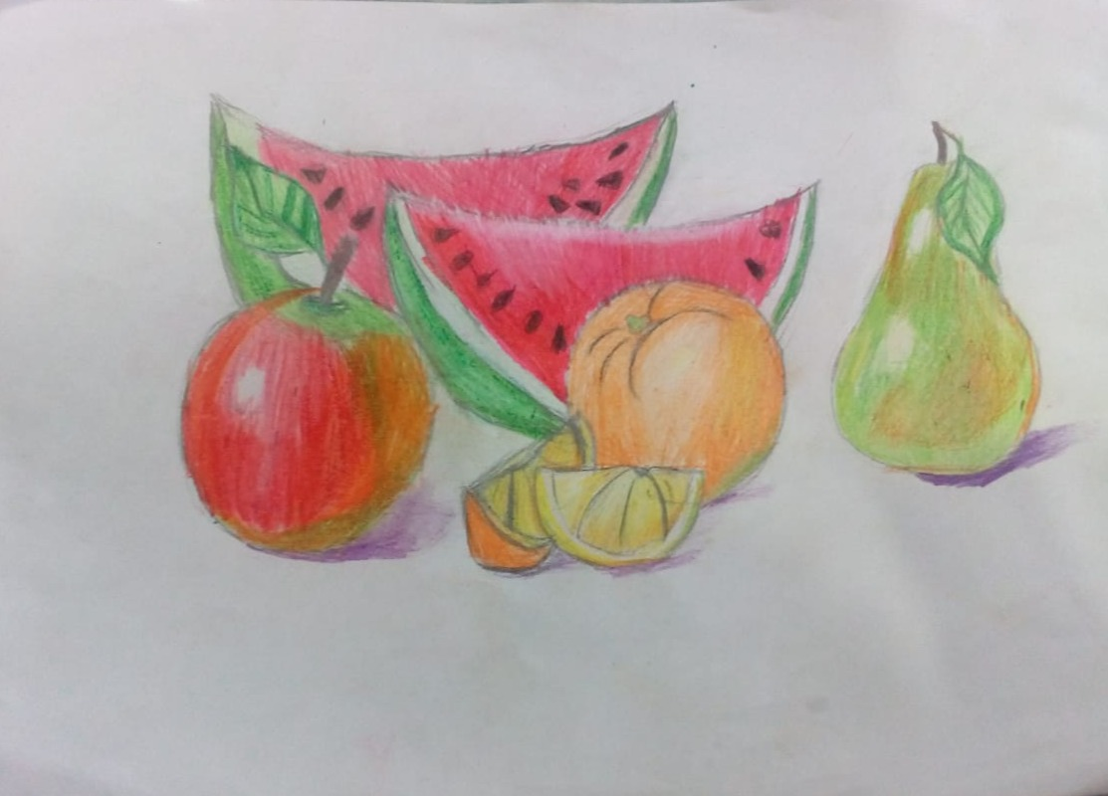
Демидова Валя,10 лет, 2 класс 1 группа

